Муниципальное дошкольное образовательное учреждение
Центр развития ребенка детский сад№7 «Родничок»

Конспект открытого занятия по пластилинографии
вторая младшая группа
«Улитка, улитка, выпусти рога»
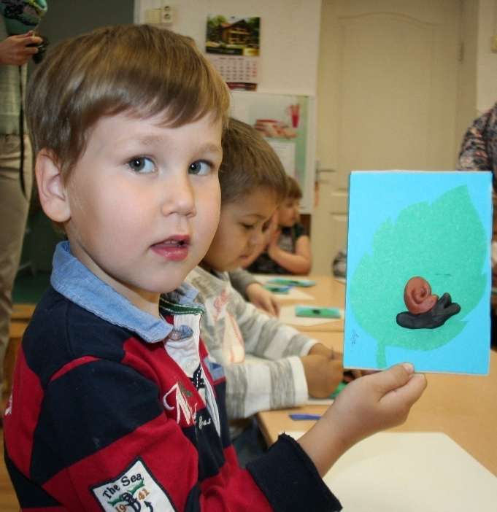

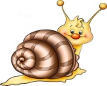
Подготовила и провела
Спирина Наталья Михайловна
29.05.2014

Г. Дмитров
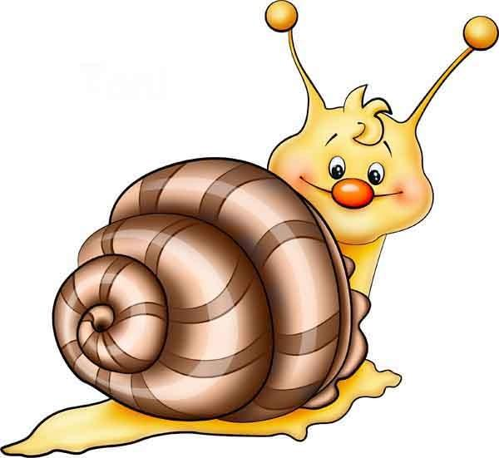
Конспект занятия по пластилинографии во второй младшей группе
Тема занятия: «Улитка, улитка, выпусти рога»
(образовательная область «художественное творчество, познание»
Цели занятия:
1.Продолжать формировать интерес детей к изображению предметов пластилином на плоскости.
2.Упражнять детей в раскатывании кусочков пластилина между ладонями прямыми движениями обеих рук.
3.Учить лепить улитку путем сворачивания колбаски по спирали.
4. Дополнять объект необходимыми деталями для выразительности образа(рожки, хвостик), используя знакомые приемы лепки: оттягивание, сплющивание, делать стекой надрезы.
Материал для занятия:
- Плотный картон с силуэтом листочка
- Пластилин черного и коричневого цветов;
- Салфетка для рук;
- Доска для лепки;
- Стека
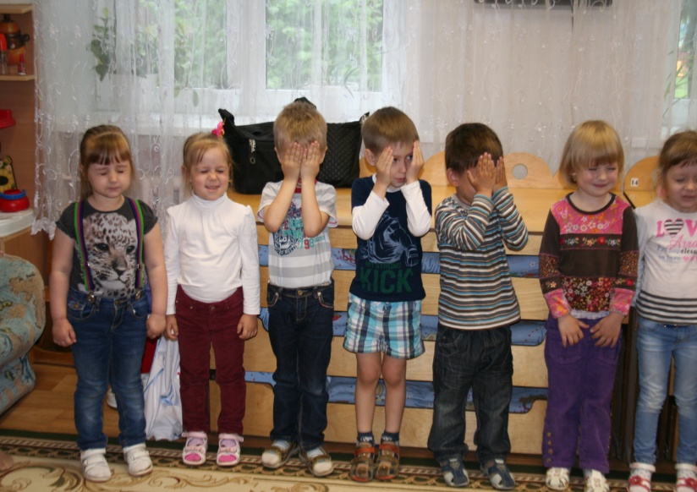
- Иллюстрация с изображением улитки
Ход занятия
1.Организационная часть
Педагог.Подошла к концу весна и совсем скоро наступит лето. Очень красиво стало кругом. Небо голубое-голубое , кругом зеленая трава, зеленые листья на деревьях, цветет множество разных цветов. Особенно красиво сейчас на лугу, где можно увидеть множество цветочков и маленьких жителей луга.
Ребята и у меня для вас сегодня есть сюрприз – это волшебная палочка, которую мне подарила добрая фея и сей час мы будем творить чудеса. А для этого крепко закройте глазки и не в коем случае не подглядывайте .
ПедагогВоспитатель произносит волшебные слова. В это время на ковер ставят макет лужайки из цветов
Один, два, три, четыре, пять
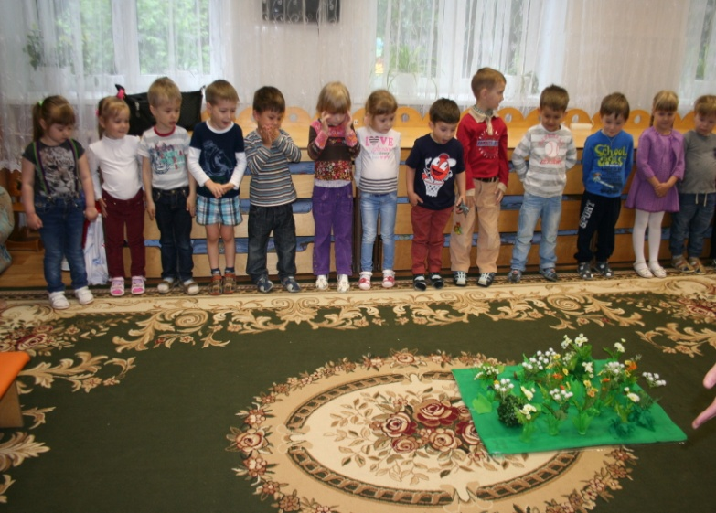
Можно глазки открывать!
. Поглядите, ребятки, какая чудесная лужайка, А что на ней?
Дети. Цветы
Педагог. Ребята давайте поиграем, представим что мы тоже красивые цветочки
Игра
На лугу растут цветы
Небывалой красоты
К солнцу тянуться цветы
С ними потянись и ты
Дует ветер иногда
Да ведь это не беда
Наклоняются цветочки
Опускают лепесточки
А потом опять встают
И по прежнему цветут
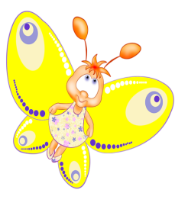
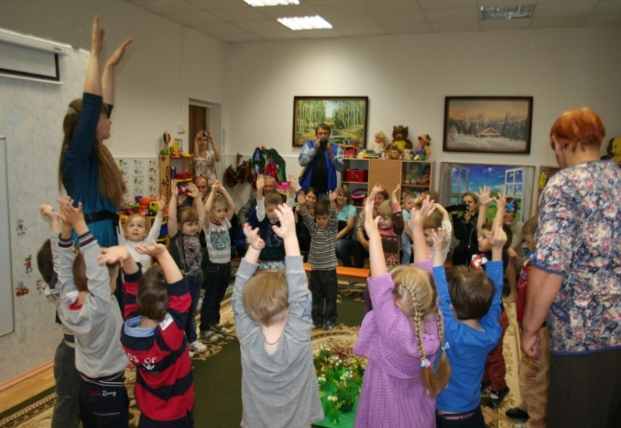
Педагог. Молодцы! А хотите еще волшебства?
Дети. Да
Педагог. Тогда закрывайте глазки. Один, два, три, четыре, пять, глазки можно открывать
Когда произносятся волшебные слова на леске на лужайку вытягивается бабочка
Кто это?
Дети: бабочка
Педагог. А что делает бабочка на лужайке?
Дети. Собирает нектар с цветов
Педагог. Молодцы! Покажите мне как бабочка машет крыльями?
Дети машут руками
А теперь снова закрываем глазки а я беру в руки волшебную палочку. Один , два, три. Четыре, пять можно глазки открывать
На лужайку вытягивается пчела
Ребята, кто это?
Дети. Пчела
Педагог . А где живут пчелы
Дети . В ульях
Педагог. Давайте поиграем в пчелок, а наша пчела на нас посмотрит
Игра
Пчелы в ульях сидят
и в окошечки глядят
Порезвиться захотели
Друг за другом полетели
Ж-ж-ж-ж-ж
Педагог. Молодцы, а у меня в руках снова волшебная палочка , закрываем глазки.
Смотрите . кто летит нам на встречу?
Дети. Жук
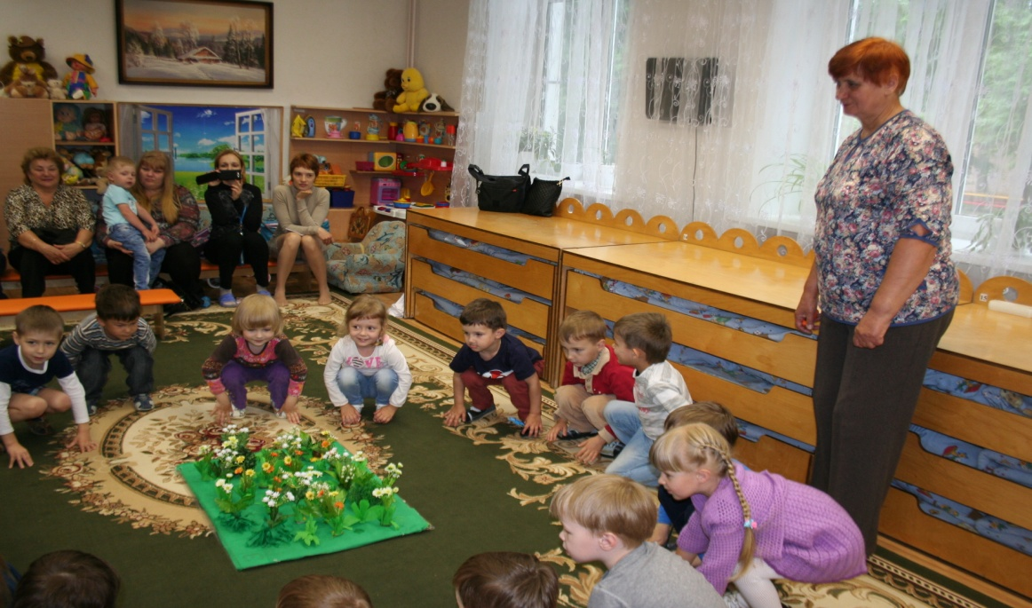
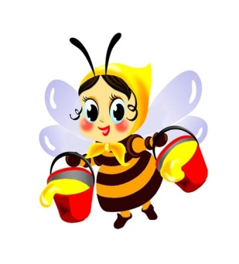
Педагог.Очень красивый жук, давайте покажем ему. Как мы умеем играть в жука.
Игра
На лужайке по ромашкам
Жук летал в цветной рубашке
Жу-жу-жу, жу-жу-жу
Я с ромашками дружу
Тихо на ветру качаюсь
Низко- низко наклоняюсь
Молодцы ребята!
Поглядите. А кто это так медленно по травке ползет на себе свой дом везет?
Дети. Это улитка
Педагог. Дети а как вы думаете улитка может летать как насекомые?
Дети. Нет, потому что у нее нет крыльев
Педагог. Верно: улитка умеет только ползать и делает она это очень медленно . у нее всего одна ножка вдоль туловища, улиткана ней словно на лыже передвигается. Не спеша. Да и куда ей спешить; домик всегда находится при ней , в нем она отдыхает и от врагов прячется. Встретить улиток можно где угодно
-Где вы прячетесь улитки
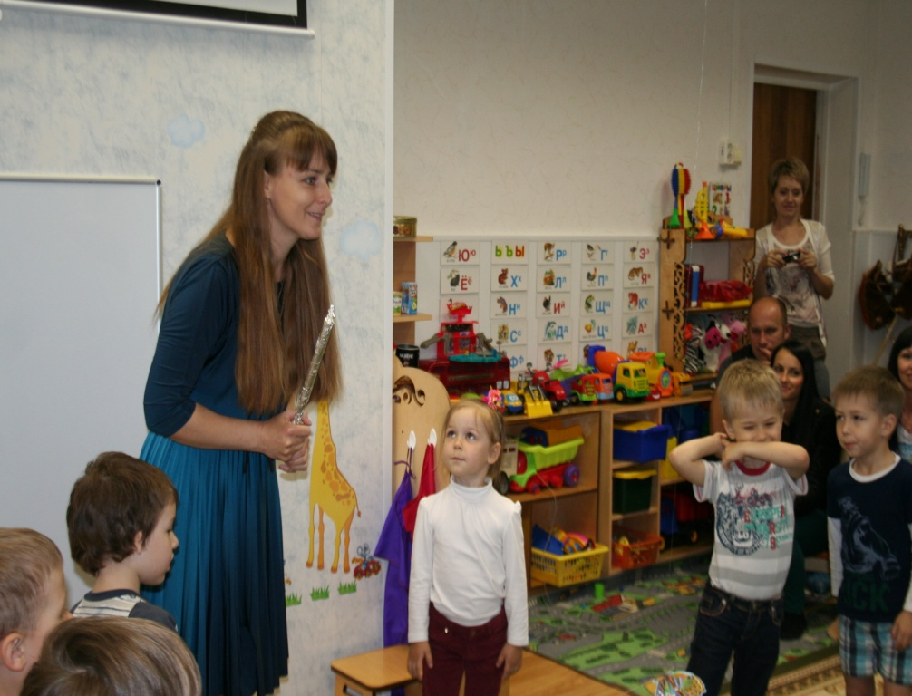
-В мокрых травах у калитки
Утром пьем росу из флоксов.
В полдень дремлем у колодца
Вечером, когда не жарко
Расползаемся по парку.
Под березами без спешки
Объедаем сыроежки
Педагог. На голове улитки- чувствительные рожки, которые помогают находить нужную дорогу или вкусную еду. Ее домик похож на клубочек ниток. Когда улитка пугается. Она убирает рожки и прячется в свой домик. Улитка- безобидное существо: не жалит, не кусает, никого не обижает. Вам она нравится?
Дети. Да.
Педагог. Сегодня мы с вами будем изображать улитку, сделаем ее портрет.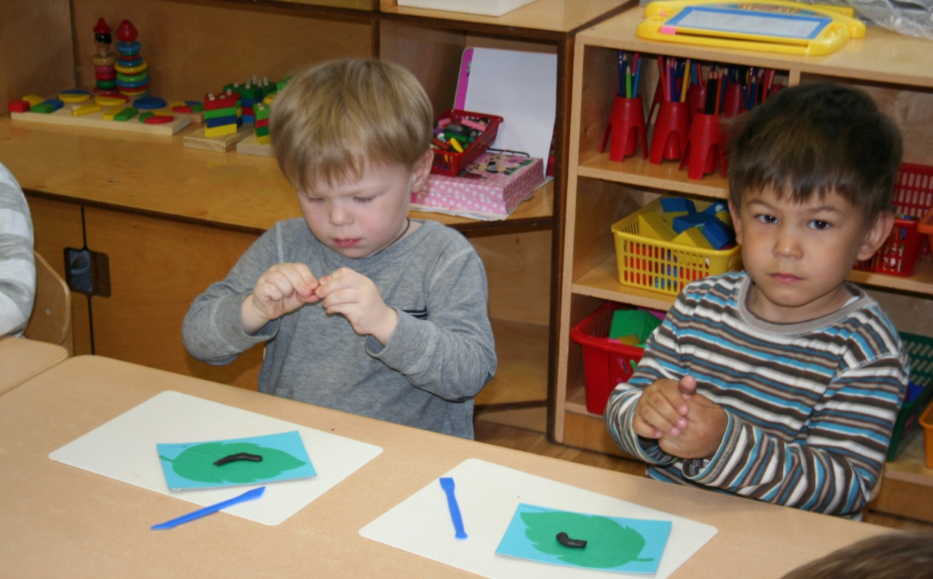
Практическая часть
В начале работы педагог вместе с детьми называет основные части тела улитки. Их форму строение и расположение
Этапы выполнения работы
- Скатать между ладошек комочек пластилина черного цвета в толстую колбаску прямыми движениями вперед- назад.
- Отогнуть один конец колбаски наверх. А другой конец защипнуть. Сделать острый хвостик, положить на силуэт листика в любое место. Слегка прижав по всей длине- получилось туловище улитки. На загнутой части- голове улитки- стекой сделать короткий надрез,Разделить на две части. Чтобы получились рожки.
- Из пластилина коричневого цвета скатать прямыми движениями рук длинную колбаску – вначале между ладошек, а чтобы длинный хвостик колбаски не загибался, продолжать скатывать на дощечке.
- Один конец длинной колбаски положить на спинку улитки. Прижать к основе для закрепления. Другой кончик загнуть в сторону головы и закрутить по спирали, как клубочек (загнутый кончик катить по длине колбаски в сторону головы до другого конца, закрепленного на спине улитки). Слегка прижать домик- спиральку к основе.
- Острым концом стеки сделать два симметрично расположенных глаза точки на голове и нарисовать полоску –рот
Разминка для пальчиков во время работы
« Улитка»
Тук- тук. Улитка Левую руку сжать в кулак, положить на стол, правойстучать по левой.
Высуни рога, Из левого кулачка высовываются, слегка шевелясь. Указательный и средний пальцы – «рога».
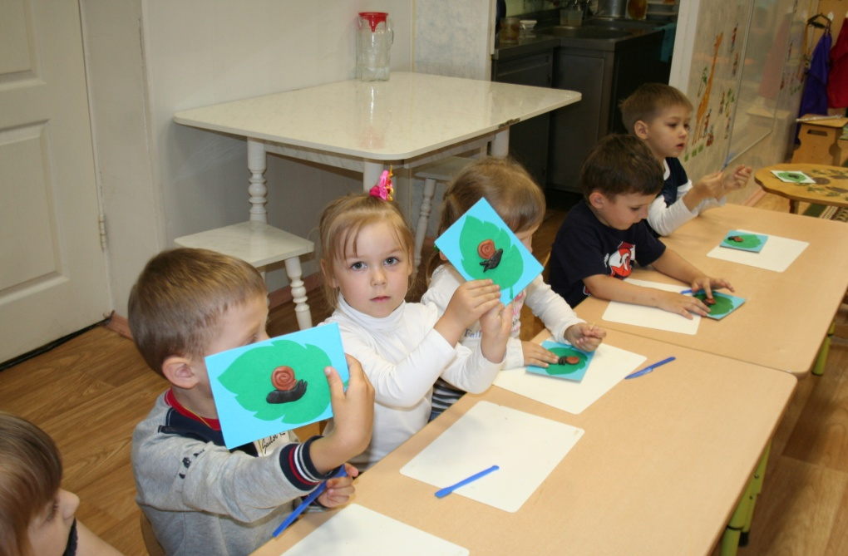
Дам тебе я хлеба Протянуть вперед ладони обеих рук.
И кринку молокаСложить ладони чашечкой
Заключительная часть
Педагог выставляет работы на стенде и предлагает посмотреть, сколько улиток теперь будет жить у них в группе. Вместе с детьми читает потешку
Улитка. Улитка!
Покажи свои рога.
Дам кусок пирога,
Пышки . ватрушки,
Сдобные лепешки –
Покажи рожки!
